Zapraszamy organizacje pozarządowe z terenu woj. warmińsko-mazurskiego i podlaskiego, zainteresowane prowadzeniem działalności odpłatnej lub gospodarczej do wzięcia udziału w projekcie PRZEDSIĘBIORCZE I NIEZALEŻNE NGO realizowanym przez Forum Aktywizacji Obszarów Wiejskich.
Celem głównym projektu jest wzmocnienie i profesjonalizacja 80 polskich organizacji pozarządowych poprzez umożliwienie im udziału w cyklu edukacyjnym składającym się z dwudniowego szkolenie wprowadzającego, doradztwa oraz jednodniowego szkolenie podsumowujące w zakresie prowadzenia odpłatnej i/lub gospodarczej działalności.
W subregionie warmińsko-mazurskim i podlaskim szkolenie dla 10 organizacji odbędzie się w dniach 28-29 sierpnia 2015 r. w Jeziorowskich gmina Stare Juchy (Agroturystyka Pod Bocianim Gniazdem www.rejrat.pl). Na szkolenie zapraszamy po dwóch przedstawicieli organizacji pozarządowych.
Założeniem projektu jest, aby te same dwie osoby z organizacji brały udział w całym cyklu składającym się z dwudniowego szkolenia (28-29.08), procesu doradczego (5.09-11.10) i jednodniowego szkolenia podsumowującego (15.10).
Rekrutacja do projektu będzie prowadzona na zasadach równości i dobrowolności.
Jedynym kryterium wyboru organizacji biorących udział w szkoleniach jest fakt prowadzenia organizacji pozarządowej i dobra wola nabycia wiedzy o możliwościach prowadzenia działalności odpłatnej i/lub gospodarczej.

JAK SIĘ ZGŁOSIĆ?
– wypełnij załączony formularz zgłoszeniowy i odeślij na adres e-mailem sylwia-roma@wp.pl lub zadzwoń 609 412 014
Rekrutacja uczestników trwać będzie do 20.08.2015 r. (czwartek).
O uczestnictwie w projekcie decyduje kolejność zgłoszeń!
Zapraszamy do zapoznania się ze szczegółowym opisem projektu http://faow.org.pl/index.php/pl/projekty/projekty-trwajace/przedsiebiorcze-i-niezalezne-ngo, w tym z opisem szkoleń i doradztwa, na które przyjmujemy już formularze zgłoszeniowe.
Decyduje kolejność zgłoszeń.
Udział w projekcie jest bezpłatny!
Dodatkowych informacji o szkoleniu w subregionie warmińsko-mazurskim i podlaskim udziela też Iwona Olkowicz (iwonao1@gmail.com, 608-305-766).

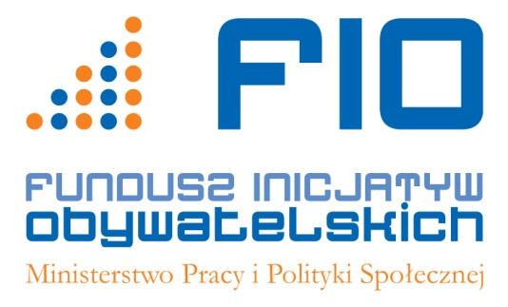
Forum Aktywizacji Obszarów Wiejskich realizuje w 2015 roku projekt „PRZEDSIĘBIORCZE I NIEZALEŻNE NGO”.

